Adobe Flash Player已终止一项可能不安全的操作 解决办法

方法一：

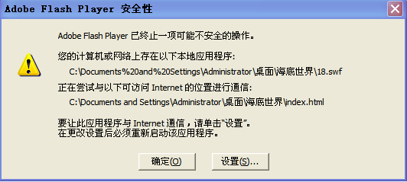
原文地址：http://hi.baidu.com/wzcw/blog/item/a4a28351e9c0488d8c54301d.html
此方法只仅限 Flash Player 8 及更高版本
首先进入adobe官方设置网页
打开这个：http://www.macromedia.com/support/documentation/cn/flashplayer/help/settings_manager04.html

http://www.macromedia.com/support/documentation/cn/flashplayer/help/settings_manager04.html
或通过官网直接找到这个页面如图 在图片所有画红圈的地方均是需要点击操作的地方
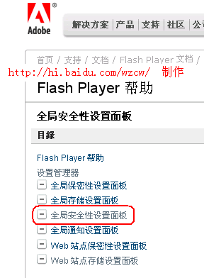如果直接输入上面网址会直接出现整个设置页面如图点“始终允许”如图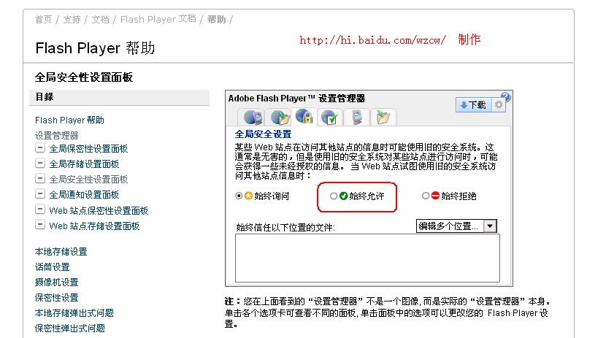然后点“编辑多个位置”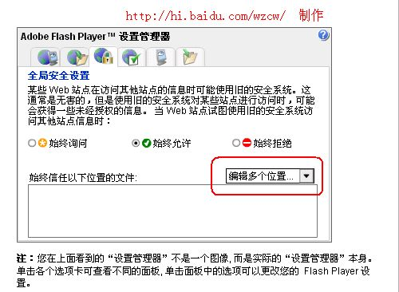然后点击“添加位置”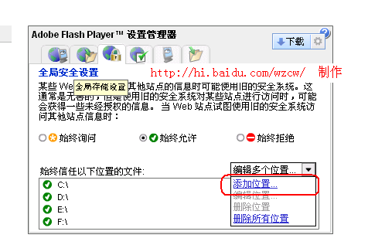会出现如下图，然后选择信任允许的安全位置，点击“浏览文件夹”，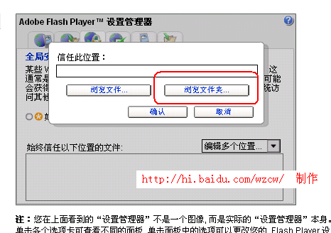会出现如下图，然后选择信任允许的安全位置，就是你电脑的硬盘或文件夹或文件如下图 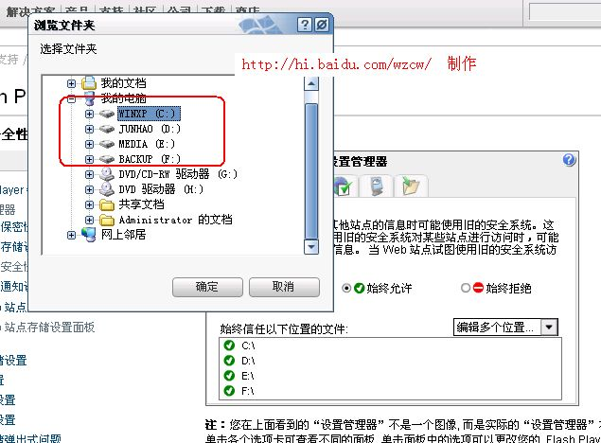全部选定完成，如下图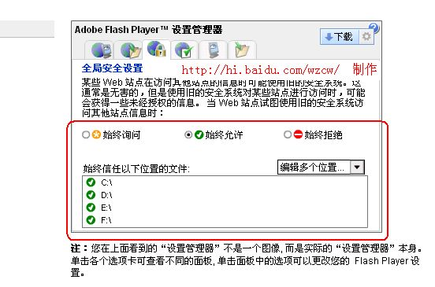
直接输入盘符：如Ｃ:\ D:\ E:\
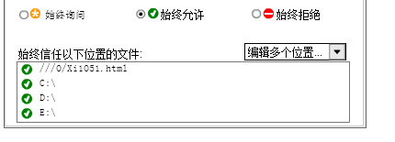

方法二：
使用系统公共的Flash Player，则设置好系统的Flash Player即可（参照The World浏览器的设置）
打开搜狗浏览器，选项-高级-更多高级设置-
